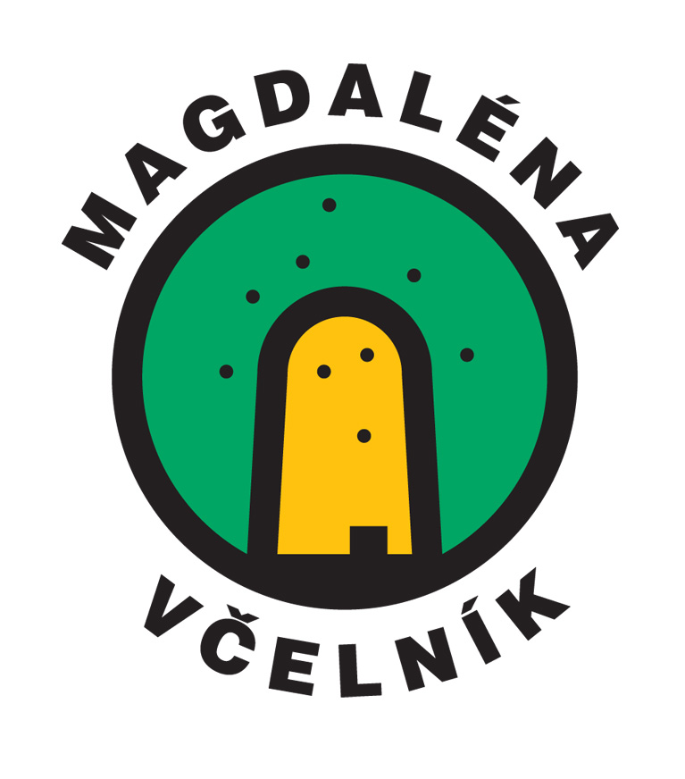
MAGDALÉNA o.p.s.
Sekretariát ředitele
Včelník 1070, 252 10 Mníšek pod Brdy, tel.: +420 318 599 260, gsm: +420 737 975 922,
e-mail: suransky@magdalena-ops.cz, internet: www.magdalena-ops.cz
František Šuranský, úsek vnějších vztahů

V Mníšku pod Brdy, dne 11.9.2007

Vážení přátelé a kolegové,

Magdaléna, o.p.s. pořádá ve dnech 21.9. – 23.9. 2007 v areálu Včelník, Mníšek pod Brdy již osmý ročník Kulturfestu. Pozvánku k aktivní účasti obdržely všechny terapeutické komunity v ČR. Dále jsou zváni odborníci z oboru léčby závislostí, zástupci politické reprezentace, pracovníci státní správy a média.

Program s divadelním, tanečním či hudebním vystoupením připravili klienti jednotlivých terapeutických komunit, kterých je k dnešnímu dni přihlášeno 9. Součástí programu je i výtvarná dílna, sportovní turnaj a společný táborák. K aktivní účasti jsou zváni i hosté!

Předběžný program :

21.9. – pátek 19.00 zahájení
20.00 – 22.30 divadelní představení
22.9. – sobota 9.00 – 12.00 turnaj, výtvarná dílna
12.30 – 13.30 oběd, přestávka
14.00 – 19.00 divadelní maratón, divadelní seminář 19.00 – 20.00 večeře
20.00 slavnostní ukončení, společný táborák
23.9. – neděle 7.30 – 9.00 snídaně a odjezd účastníků

Dovolte, abychom Vás na Kulturfest srdečně pozvali. Kromě zajímavého kulturního zážitku budete mít možnost blíže se setkat s terapeuty a klienty i s prací mnoha zařízení sekundární protidrogové prevence.

Věříme, že se zúčastníte této akce a těšíme se na Vaší účast !

S pozdravem

František Šuranský

